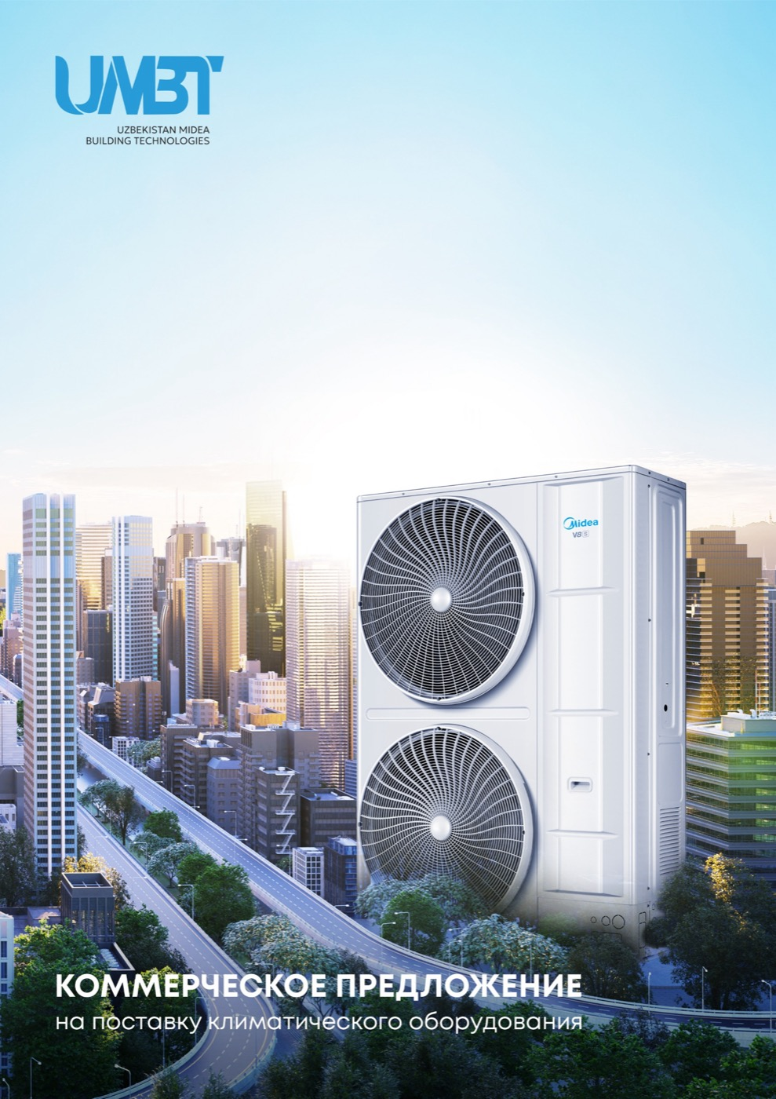
№ КП-240826/01MN
Дата: 24.08.2026



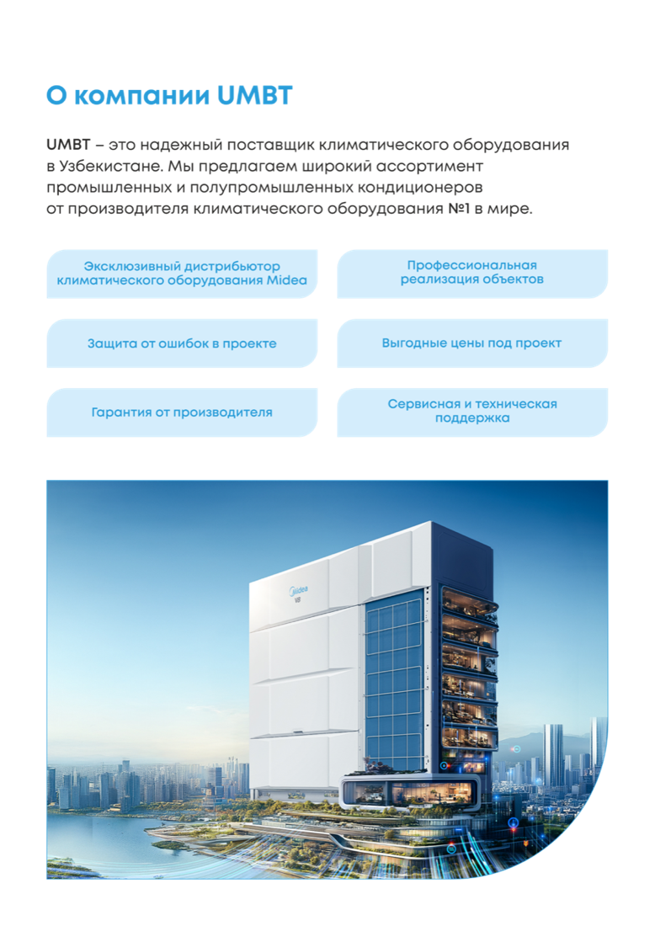

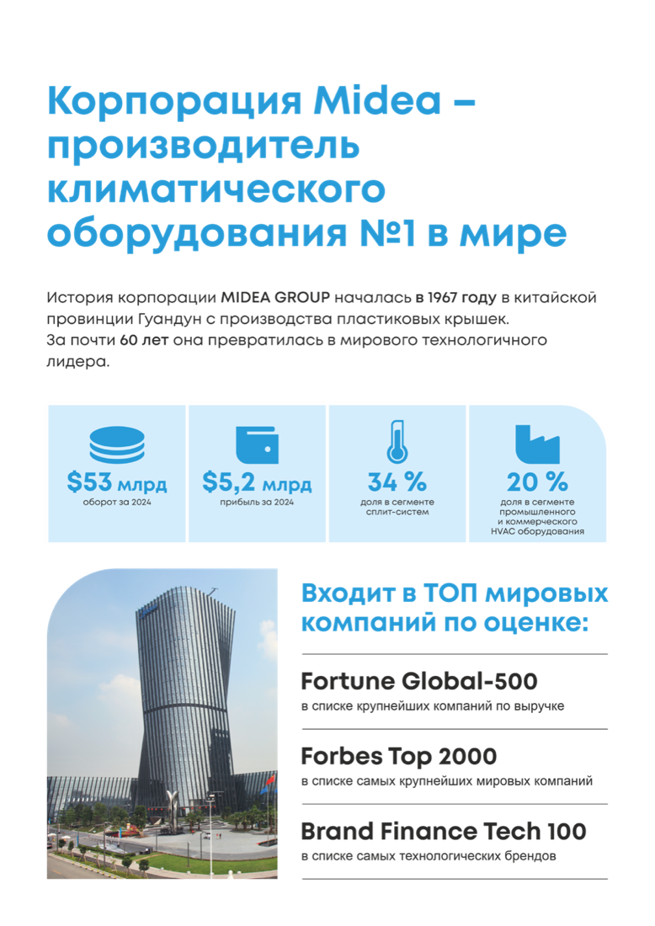

Внешний вид | Наименование  Товара | Кол-во | Цена | Сумма
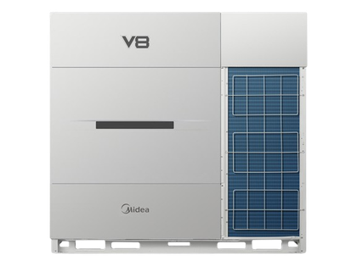 | Наружный блок VRF-системы серии V8 Master  MV8i-900WV2GN1(MA) | 1 шт. | 16 017 | 16 017
 | Наружный блок VRF-системы серии V8 Master  MV8i-785WV2GN1(MA) | 2 шт. | 14 584 | 29 168
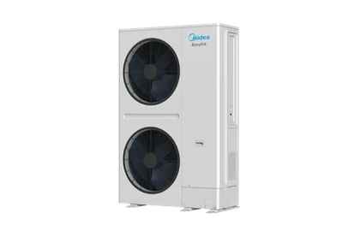 | Наружный блок VRF-системы серии V8 Easyfit  MVi-615WV2GN1(A) | 1 шт. | 9 945 | 9 945
 | Наружный блок VRF-системы серии V8 Easyfit  MVi-450WV2GN1(A) | 1 шт. | 7 922 | 7 922
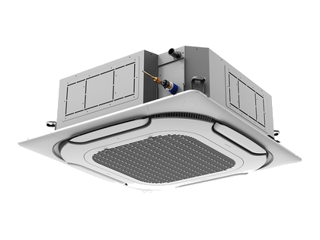 | Внутренний кассетный 4х-поточный блок VRF-системы серии V8  MIH28Q4HN18 | 20 шт. | 657 | 13 140
 | Внутренний кассетный 4х-поточный блок VRF-системы серии V8  MIH36Q4HN18 | 9 шт. | 666 | 5 994
 | Внутренний кассетный 4х-поточный блок VRF-системы серии V8  MIH56Q4HN18 | 8 шт. | 763 | 6 104
 | Внутренний кассетный 4х-поточный блок VRF-системы серии V8  MIH71Q4HN18 | 3 шт. | 949 | 2 847
 | Внутренний кассетный 4х-поточный блок VRF-системы серии V8  MIH90Q4HN18 | 1 шт. | 991 | 991
 | Внутренний кассетный 4х-поточный блок VRF-системы серии V8  MIH112Q4HN18 | 3 шт. | 1 218 | 3 654
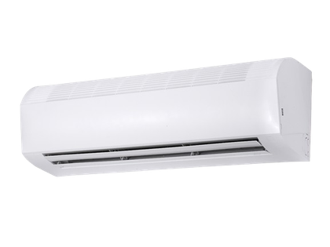 | Внутренний настенный блок VRF-системы серии V8  MIH36GHN18 | 11 шт. | 485 | 5 335
 | Внутренний настенный блок VRF-системы серии V8  MIH56GHN18 | 18 шт. | 561 | 10 098
 | Внутренний настенный блок VRF-системы серии V8  MIH71GHN18 | 1 шт. | 605 | 605
Канальный рекуператор SMX-D15TG |  | 2 шт. | 1 400 | 2 800
Канальный рекуператор SMX-D30TG |  | 3 шт. | 1 900 | 5 700
Сервопривод с заслонкой |  | 10 шт. | 420 | 4 200
Высокопрофессиональный монтаж VRF системы |  | 345 шт. | 65 | 22 425
Высококачественный расходный материал для VRF системы |  | 345 шт. | 70 | 24 150
Итого у.е.: |  |  |  | 171 095

Условия поставки | со склада продавца в Ташкенте (бесплатная доставка в г. Ташкенте)
Срок поставки | 2 рабочих дня после подтверждения получения платежа* (*уточнить наличие)
Условия оплаты | 100% предоплата
Гарантия | 36 месяцев
Срок действия КП | 1 неделя с момента подачи



